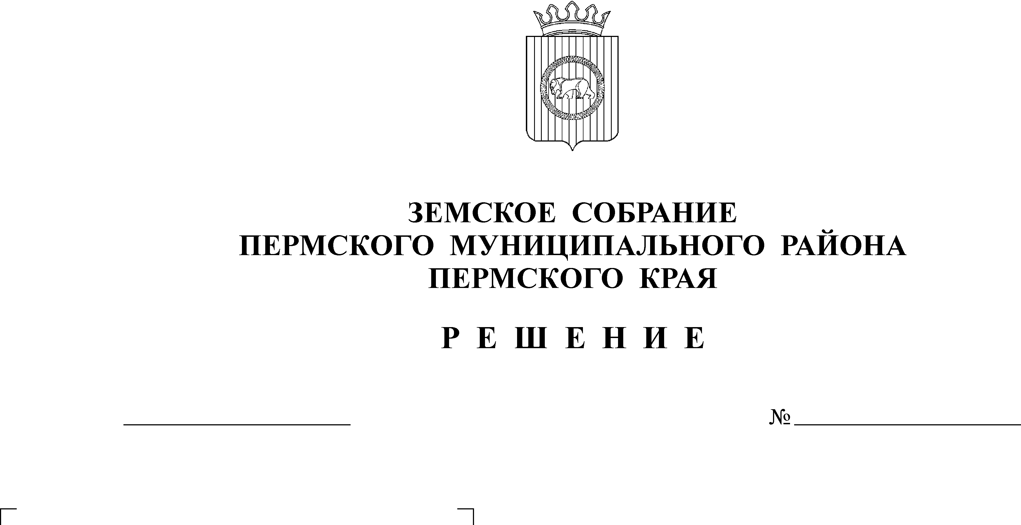
О внесении изменений в решение Земского
Собрания от 25.12.2009 № 34 «Об утверждении
Положений о представлении и проверке сведений
о доходах, об имуществе и обязательствах
имущественного характера, предоставляемых
гражданами, претендующими на замещение
должностей муниципальной службы, и
муниципальными служащими Пермского
муниципального района»
27.05.2011
178
На основании статьи 12 Федерального закона от 25.12.2008 № 273-ФЗ «О противодействии коррупции», статьи 15 Федерального закона от 02.03.2007 № 25-ФЗ «О муниципальной службе в Российской Федерации», Указа Президента Российской Федерации от 21.07.2010 № 925 «О мерах по реализации отдельных положений Федерального закона «О противодействии коррупции», Закона Пермского края от 06.10.2009 № 497-ПК «О представлении гражданами, претендующими на замещение государственных должностей Пермского края, должностей государственной гражданской службы Пермского края, гражданами, замещающими государственные должности Пермского края, и государственными гражданскими служащими Пермского края сведений о доходах, об имуществе и обязательствах имущественного характера»
Земское Собрание РЕШАЕТ:
1. Внести в решение Земского Собрания от 25.12.2009 № 34 «Об утверждении Положений о представлении и проверке сведений о доходах, об имуществе и обязательствах имущественного характера, предоставляемых
гражданами, претендующими на замещение должностей муниципальной службы, и муниципальными служащими Пермского муниципального района» следующие изменения:
1.1. подпункт «а» пункта 5 приложения 2 к решению изложить в новой редакции: « а) правоохранительными органами, иными государственными органами, органами местного самоуправления и их должностными лицами;»;
1.2. пункт 5 приложения 2 к решению дополнить подпунктом «в» следующего содержания: « в) Общественной палатой.».
2. Настоящее решение вступает в силу со дня его официального опубликования в муниципальной газете «Нива».
3. Разместить настоящее решение на официальном сайте Пермского муниципального района (www.permraion.ru).

Глава
муниципального района А.П.Кузнецов

